Министерство науки и высшего образования Российской Федерации  
Пензенский государственный университет  
Кафедра вычислительная техника

**ОТЧËТ**  
по лабораторной работе №15  
по курсу «Инсталляция и эксплуатация вычислительных систем и сетей»  
на тему «Аудит доступа к файловой системе»

Выполнили студенты группы 22ВВП1:  
Беляев Д.

Захаров А.

Хоссейни Нежад С. А. С. М.

Приняли:  
Акифьев И. В.  
Сорокин А. А.

Пенза 2024

**Название**

Аудит доступа к файловой системе

**Цель работы**

Научиться настраивать параметры аудита, включать и выключать его, анализировать его

**Ход работы**

1. Включили аудит доступа к этой папке на фиксацию доступа к файлам  
   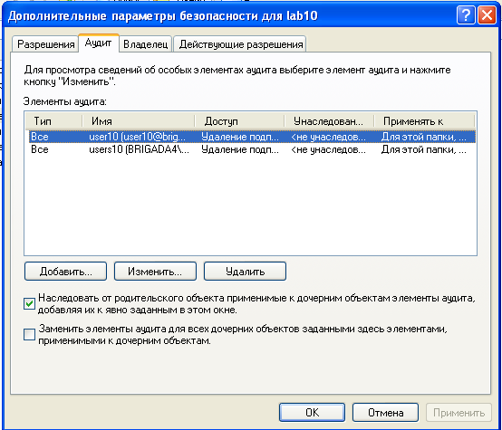
2. Выполнили членом группы и пользователем несанкционированного доступа  
   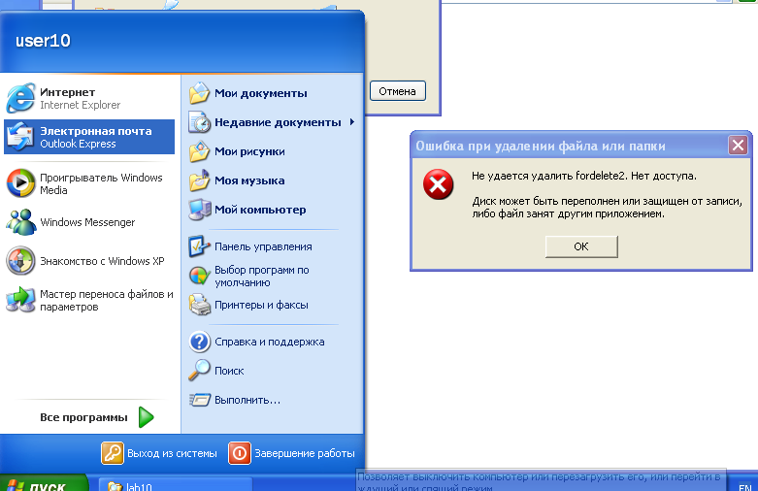
3. Нашли эти события в журнале безопасности  
   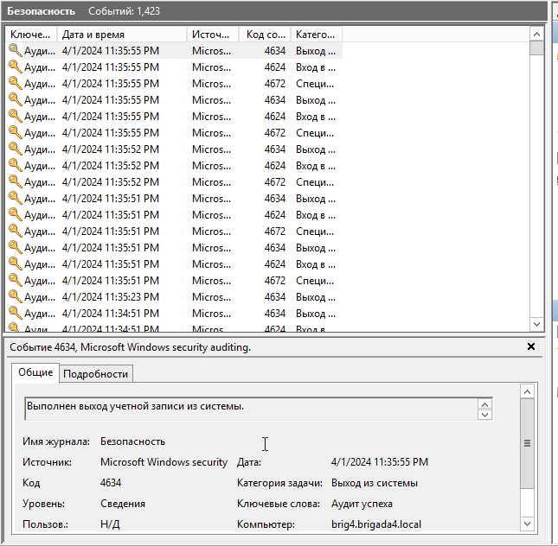

**Вывод**

Научились настраивать параметры аудита, включать и выключать его, анализировать его